1. Tropenolio (I):
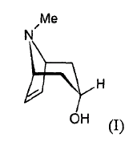
pasirinktinai jo rūgšties adityvinių druskų formos gavimo būdas, b e s i s k i r i a n t i s tuo, kad skopino esteriai, kurių formulė (II):
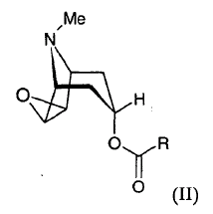
kurioje:
R reiškia grupę, parinktą iš C₁-C₄-alkilo ir C₁-C₄-alkilen-fenilo, kurie kiekvienu atveju gali būti pakeisti hidroksi arba C₁-C₄-alkoksi,
pasirinktinai jų rūgšties adityvinių druskų formos, taip pat ir pasirinktinai jų hidratų formos yra redukuojami vandenyje, naudojant cinką, dalyvaujant aktyvuotų metalų druskoms, geriau aktyvuotos geležies arba vario drukoms ir paskui muilinami, naudojant bazes, siekiant gauti (I) formulės tropenolį.

2. Būdas pagal 1 punktą, besiskriantis tuo, kad skopolaminas, kurio formulė (II’):
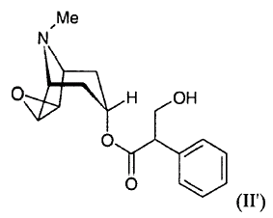
yra naudojamas kaip (II) formulės skopino darinys pasirinktinai jo rūgšties adityvinių druskų formos taip pat ir pasirinktinai jo hidratų formos.

3. Būdas pagal 1 arba 2 punktą, b e s i s k i r i a n t i s tuo, kad:
pirmojoje pakopoje cinkas yra patalpinamas į vandenį,
antrojoje pakopoje, pasirinktinai po aktyvavimo tinkamu aktyvuojančiu reagentu, yra pridedama metalo druskos,
trečiojoje pakopoje yra pridedama (II) formulės junginio pasirinktinai vienos iš jo rūgšties adityvinių druskų formos ir/arba jo hidratų formos,
ketvirtojoje pakopoje esterio funkcija yra muilinama tinkamoje bazėje ir galiausiai (I) formulės junginys pasirinktinai vienos iš jo rūgšties adityvinių druskų formos yra atskiriamas.

4.Būdas pagal vieną iš 1, 2 arba 3 punktų, b e s i s k i r i a n t i s tuo, kad Fe (III) arba Cu (II) druskos, geriau jų halidai, yra naudojami kaip metalų druskos.

5. Būdas pagal 4 punktą, b e s i s k i r i a n t i s tuo, kad druskos yra parinktos iš: FeCl₃, CuCl₂, CuI₂, CuBr₂ ir CuBr₂-dimetilsulfido komplekso, geriau CuBr₂.

